Verkeersbesluit aanwijs openbare parkeervakken alleen voor laden elektrische voertuigen de Holwerterdyk 2 te Ternaard

Bevoegdheid
Op grond van artikel 18, eerste lid, onder d van de Wegenverkeerswet 1994 zijn wij bevoegd dit verkeersbesluit te nemen.
Grondslag
Op grond van artikel 15, eerste lid, van de Wegenverkeerswet 1994 moet een verkeersbesluit worden genomen voor de plaatsing of verwijdering van de in artikel 12 van het Besluit Administratieve Bepalingen inzake het Wegverkeer genoemde verkeerstekens, alsmede voor onderborden voor zover daardoor een gebod of verbod ontstaat of wordt gewijzigd.
Overleg
Overeenkomstig artikel 24 van het Besluit Administratieve Bepalingen inzake het Wegverkeer is overleg gevoerd met de korpschef van de Politie Noord Nederland over het verkeersbesluit voor laadpalen. De politie is akkoord met het besluit uit oogpunt van handhaafbaarheid.
Motivering
Nederland staat voor een grote transitieopgave in de mobiliteit als gevolg van de CO2 reductiedoelstelling uit het Klimaatakkoord. Op basis van deze doelstelling is in het regeerakkoord een ambitie uitgesproken om uiterlijk in 2030 alle nieuw verkochte auto’s emissieloos te laten zijn. Nu al wint de elektrische auto aan populariteit mede door allerlei stimuleringsregelingen.
Om in de laadbehoefte te voorzien is de Nationale Agenda Laadinfrastructuur (NAL) in het leven geroepen om laadfaciliteiten voor te bereiden en te optimaliseren. Zowel netbeheerders als gemeenten en provincies zijn vertegenwoordigd in de NAL.
De prognoses gaan ervan uit dat in 2030 in Nederland 1,8 miljoen oplaadpunten nodig zijn. Voor de gemeente Noardeast-Fryslân zijn volgens de prognose in 2025 122 (semi) publieke laadpalen nodig.
De gemeente heeft samen met de provincie Fryslân en andere Friese gemeenten de plaatsing van laadpalen aanbesteed. Doel van de aanbesteding is tegen de laagst mogelijke maatschappelijke kosten een goed dekkende laadinfrastructuur te realiseren.
Laadpalen worden geplaatst na aanvraag van een ev – rijder, realisatie van basisdekking in de woonkernen, op verzoek van de gemeente op strategische laadlocaties en als bijplaatsing op basis van gebruik. Een aanvraag wordt gehonoreerd als de bewoner aan een aantal voorwaarden voldoet. De belangrijkste zijn: geen parkeermogelijkheid op eigen terrein, (op korte termijn) beschikt over een elektrische auto, minimaal 18 uur woont of werkt en er geen openbare laadpaal in uw nabije omgeving aanwezig is;
Voor elke stad en dorp in de gemeente zijn locaties voor laadpalen opgenomen in een plankaart. De plankaart is het uitgangspunt voor de plaatsing van de laadpalen. De belangrijkste criteria voor de locaties zijn een maximale loopafstand van 250 m van woning naar laadpaal, de aanwezigheid van laagspanning en de minimale afstand van 2 m tot de stam van de boom. Ook is de mogelijke
parkeerdruk op de locatie onderzocht.
Deze laadpaal wordt geplaatst omdat er in Ternaard nog geen openbare laadvoorziening aanwezig is. De exacte locatie is in overleg met het bestuur van Dorpsbelangen Ternaard bepaald.
Bij een laadpaal kunnen gelijktijdig twee elektrische auto’s worden opladen. Om die reden wordt in dit besluit bij de laadpaal twee parkeerplaatsen aangewezen alleen voor het laden van elektrische auto’s. In eerste instantie wordt één parkeerplek aangewezen door het aanbrengen van 1 aanwijspijl op het onderbord. Als uit de gebruikscijfers blijkt dat de laadpaal veel wordt gebruikt, zal ook de tweede parkeerplaats worden aangewezen voor het opladen van elektrische auto’s. Dit gebeurt door het aanbrengen van een aanwijspijl op het onderbord richting het desbetreffende parkeervak. Voor deze werkwijze is gekozen om het aantal parkeerplaatsen ter plaatse niet onnodig te verminderen.
Dit besluit dient de volgende doelen uit artikel 2 van de Wegenverkeerswet 1994:
- het zoveel mogelijk waarborgen van de vrijheid van het verkeer;
- het voorkomen of beperken van door het verkeer veroorzaakte aantasting van het karakter
of van de functie van objecten of gebieden;
- het bevorderen van een doelmatig of zuinig energiegebruik.

Besluit

Wij besluiten op grond van bovenvermelde overwegingen 2 parkeervakken aan de Holwerterdyk 2 te Ternaard aan te wijzen als parkeervakken alleen voor opladen van elektrischte voertuigen volgens de onderstaande situatietekening. Bij de parkeervakken wordt het bord E08c van het RVV 1990 geplaatst en een onderbord OB504.
In eerste instantie wordt het rechter parkeervak aangewezen middels 1 pijl op het onderbord. Bij veel gebruik van de laadpaal wordt het andere parkeervak ook aangewezen door het aanbrengen van een pijl op het onderbord.
Dokkum, 17 juni 2025
Namens Burgemeester en wethouders van Noardeast-Fryslân,
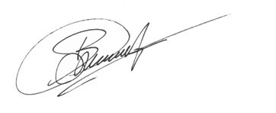
Bauke Zwaagstra
Coördinator Romtelijke Belied en Plannen

Situatietekening

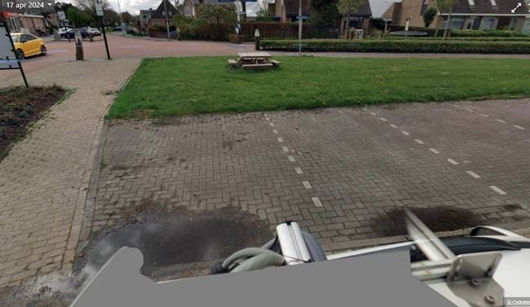

Bezwaar
Bent u het niet eens met het besluit? Dan kunt u bezwaar maken.
Dat doet u binnen 6 weken na de datum van deze krant. Dit staat in de Algemene wet bestuursrecht (Awb). U stuurt uw bezwaar naar: Burgemeester en wethouders van Noardeast-Fryslân, Postbus 1, 9100 AA Dokkum. U kunt ook digitaal bezwaar maken. Dat doet u via de website van de gemeente: noardeast-fryslan.nl/bezwaar-en-beroep. In uw bezwaar zet u in ieder geval: uw naam, adres, telefoonnummer, de datum van uw bezwaar, het besluit waartegen u bezwaar maakt en de reden van uw bezwaar. Vergeet u niet om een handtekening te zetten onder uw brief met bezwaren? Dat kan met DigiD als u via de website bezwaar maakt.
Maakt u bezwaar? Dan blijft het besluit in de tussentijd actief.
Kunt u het resultaat van het bezwaar niet afwachten, omdat u een dringend belang heeft? Dan kunt u de rechter vragen om een voorlopige voorziening. U betaalt daar wel kosten voor. U stuurt het verzoek naar: Rechtbank Noord-Nederland, afdeling Bestuursrecht, Postbus 150, 9700 AD Groningen. Het kan ook digitaal via http://loket.rechtspraak.nl/bestuursrecht.

